2018 年北京市东城区高三期末化学试卷评析
2018 年北京市东城高三期末化学试卷，与往年14道选择和5道大题的出题形式相同，试卷整体难度不大，难度系数应该在0.7 -0.75之间。侧重化学知识与生活应用的结合，加大了对提取信息与应用信息能力的考察。
一、 内容较常规：
各模块分值分布
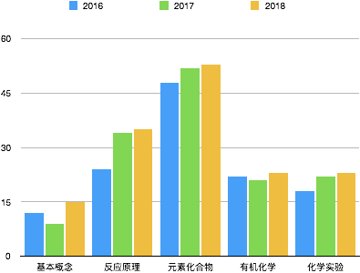
从卷面看，各模块的考查特点如下：
1.基本概念：分值比较稳定，难度不大，本次考点主要集中在物质的表示形式和对核素的掌握。
2.反应原理：依然突出了化学反应速率和化学反应平衡，电化学在原理中的重要性，因为二者与生活密切结合；氧化还原依然渗透在每个题中，没有独立出题，但是依然体现了它在原理中的重要地位。
3.元素化合物：这个模块的考察特点就是知识较零散，侧重点不突出，变化较多，主要结合工艺流程，实验这两种题型呈现出来，要求综合能力较强。
4.有机化学： 2道选择和1道推断大题，与高考分值接近。两道选择均是对有机基础的考察，涉及官能团性质，反应类型判断，物质的分类，同系物，同分异构体这些考点的考察，难度不大；有机推断的推断图和已知信息方程式都不难，整体来说拿分也是比较容易的。
5.化学实验：出题形式是选择题、实验探究题，选择9题考察是学生对杂质和反应条件的掌握情况，选择12题更加突出对学生实验分析能力的考察，选择14题更多是信息提取和信息应用能力的考察；探究题依然围绕氧化还原和电化学，考察学生的探究思维。
二、突出考试技巧
很多时候我们都把成绩不高归结为知识性掌握的不够熟练，这肯定是一方面，但是当知识层次到了一个高度后，我们会发现每次考试都会出现一些似乎“不该出现的问题”，我们习惯叫“马虎”！其实这个问题出现的原因就是我们不重视考试技巧的总结，考试技巧包含读题的细致，时间的把控，临场的应对，最重要的是平时对易错点的总结，因为只有对易错点有足够的认识，才能提前意识到可能出现的问题，达到规避错误或者说“马虎”的目的。
三、注重能力考察
本次考试延续了高考的命题精神，对学生能力考察更突出一些。涉及大量的数据信息，表格信息，图像信息，流程信息，虽然信息难度不大，但是在考试中会给学生造成无形的压力会很大，能够考察到学生提取信息和应用信息能力。
四、与生活的结合
2016年北京高考化学“化学与生活”达到了一个巅峰，2017年北京高考“化学与生活”回归正常，本次考试“化学与生活”也是中规中矩，需要我们将学过的考点应用到生活中，例如选择第2题。

整体试卷，选择以考查基础为主，综合性没有那么强，信息量没有很大，选出正确答案不难。大题考查的是能力，更多的信息分析和信息应用，虽然信息难度不大，但是更加考察了学生两个方面，第一方面是对做题技巧的掌握情况，第二方面是对知识掌握的是否扎实。在之后的学习过程中，要乐于总结，多做归纳，这样知识的掌握才会系统化，解题技巧也会越来越熟练。

